AnyID Web Registration

User Manual



version 1.0

Contents

1. Create Registration 3

1.1. Login 3

1.2. Search Customer 3

1.3. View Customer 4

1.4. Create Registration 4

1.5. Confirm Registration 5

1.6. My Work 6

1.7. Login 6

1.8. My Work 7

1.9. Approve Registration 7

2. Amend Registration 8

2.1. หน้าจอที่ใช้สำหรับ Login 8

2.2. Search Customer 8

2.3. View Customer 9

2.4. View Registration 9

2.5. Amend Registration 10

2.6. Confirm Registration 10

2.7. View Customer 11

2.8. View Registration 11

3. Deactivate Registration 12

3.1. หน้าจอที่ใช้สำหรับ Login 12

3.2. Search Customer 12

3.3. View Customer 13

3.4. View Registration 13

3.5. Deactivate Registration 14

3.6. Confirm Registration 14

3.7. View Customer 15

3.8. View Registration 15

4. View History 16

4.1. Login 16

4.2. History 16

4.3. View History 17

5. Transaction Summary Report 18

5.1. Login 18

5.2. Transaction Summary Report 18

6. Detail Report By Branch 19

6.1. Login 19

6.2. Detail Report By Branch 19

7. Detail Report By Customer 20

7.1. Login 20

7.2. Detail Report By Customer 20

# Create Registration

## Login

หน้าจอที่ใช้สำหรับ Login

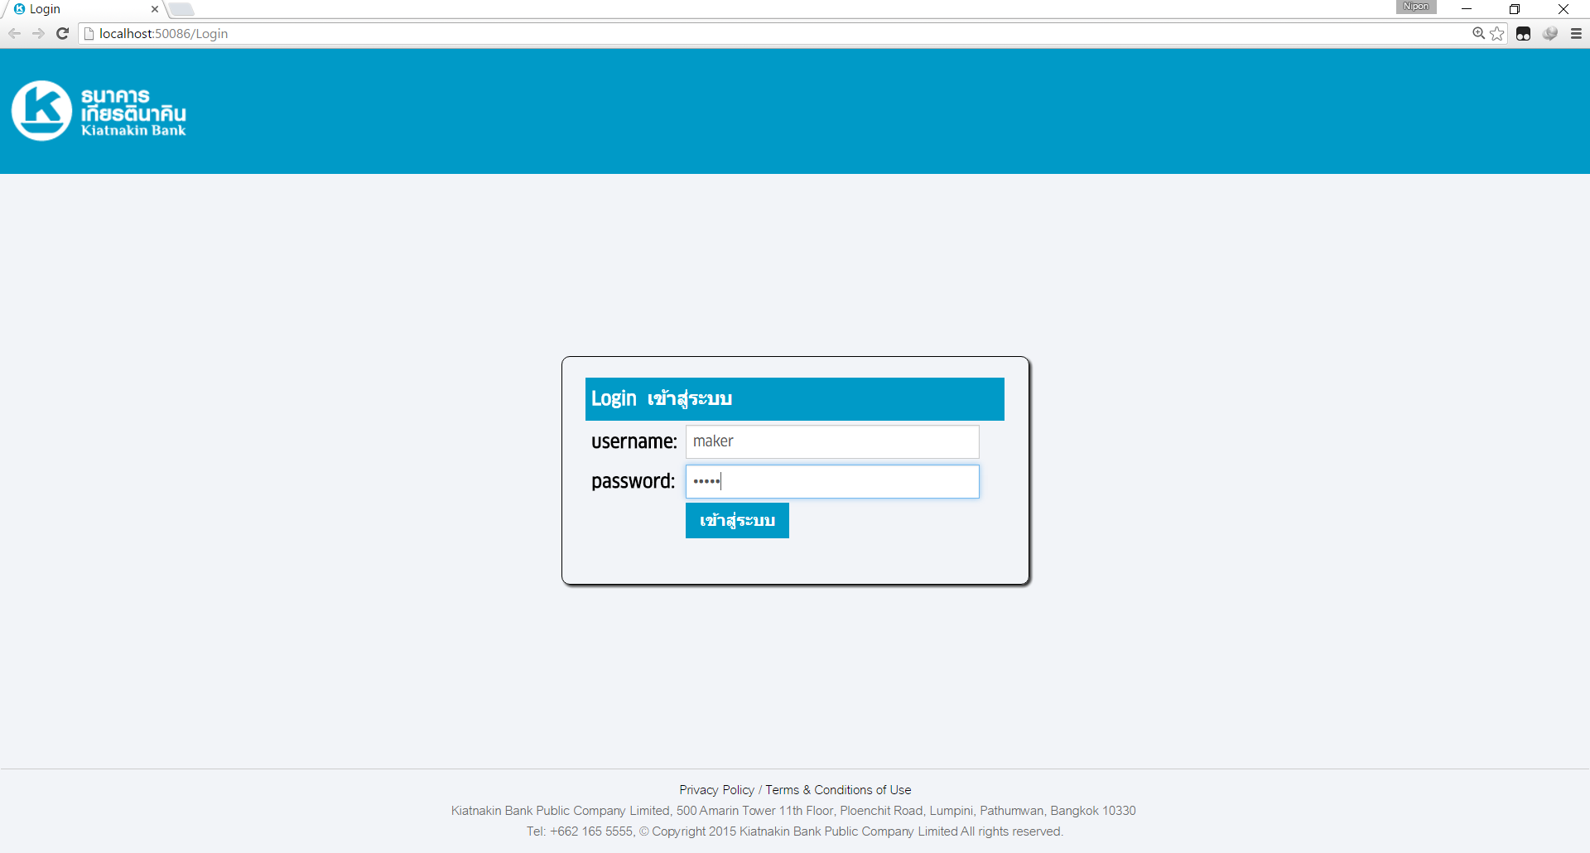

## Search Customer

หน้าจอที่ใช้สำหรับค้นหาลูกค้า เพื่อทำการ Register AnyID

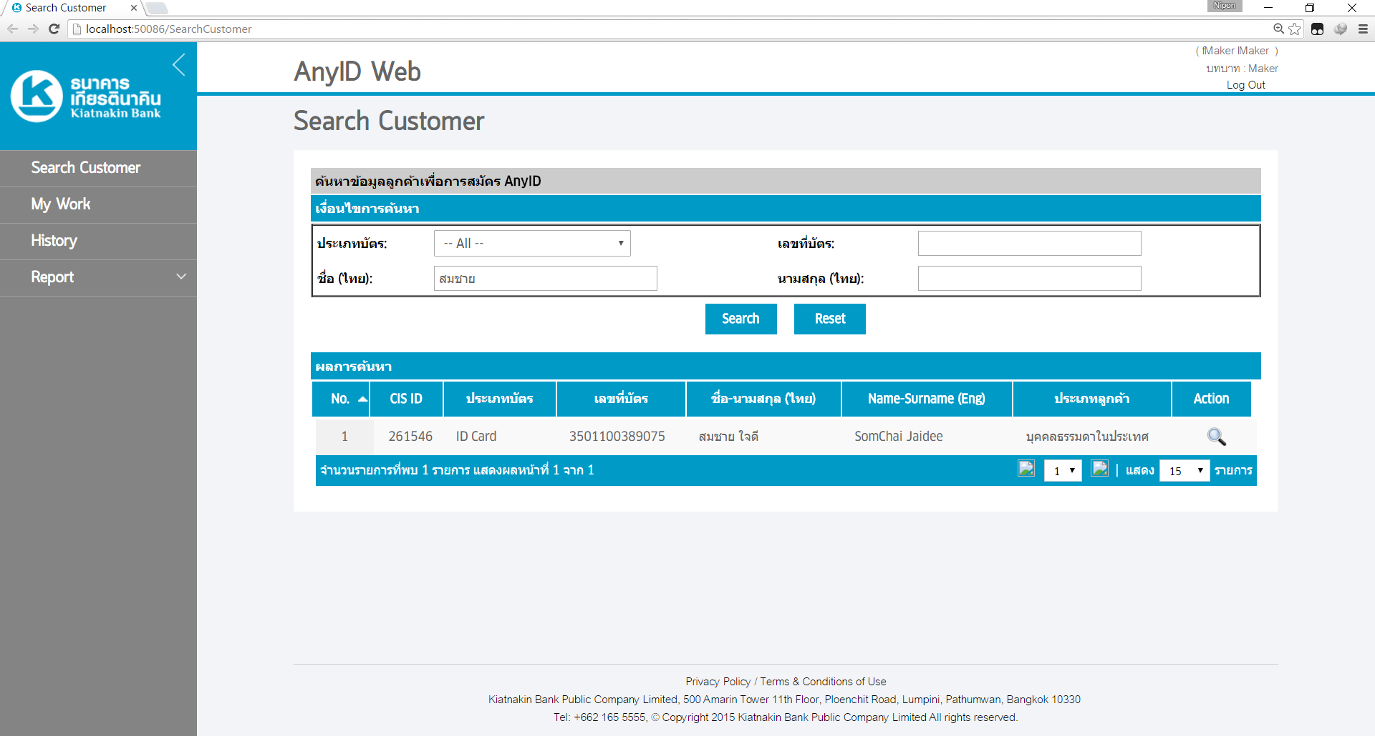

## View Customer

หน้าจอที่ใช้สำหรับแสดงรายการการลงทะเบียน AnyID ชองลูกค้า โดยจะประกอบด้วยส่วนของข้อมูลลูกค้า กับข้อมูลรายการการลงทะเบียน AnyID

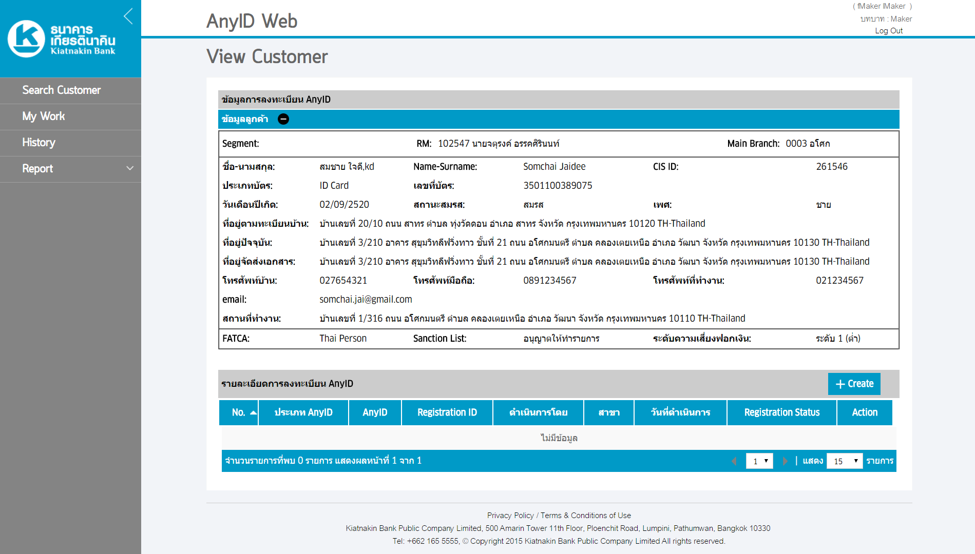

## Create Registration

หน้าจอที่ใช้สำหรับทำการ Register AnyID

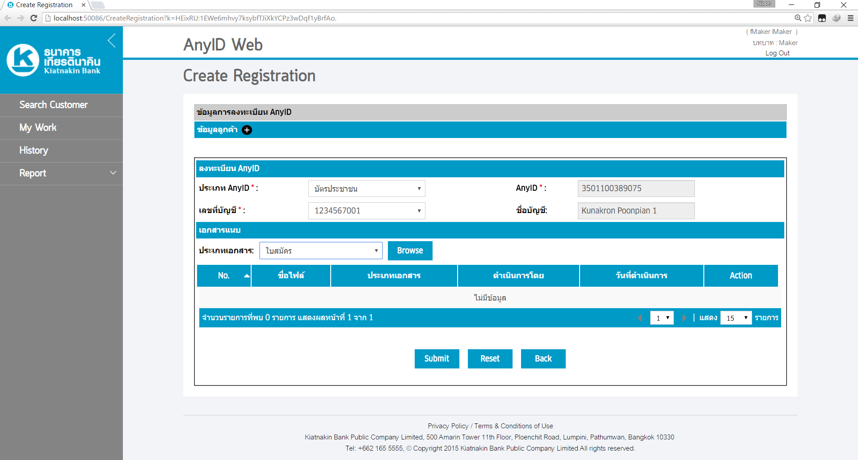

## Confirm Registration

หน้าจอที่ใช้สำหรับทำการ Confirm Registration แบ่งออกเป็น 2 กรณี

1.การ Confirm การ Register AnyID ด้วยเบอร์โทรศัพท์ จะต้องมีการ Confirm ด้วยการกรอก OTP

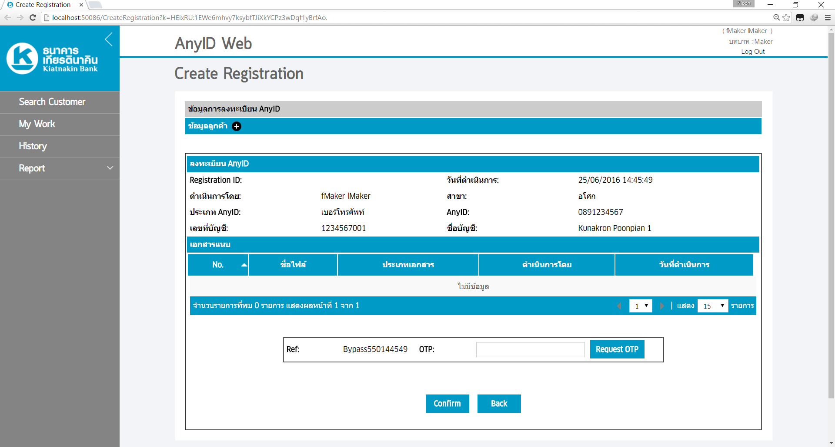

2.การ Confirm การ Register AnyID ด้วยบัตรประชาชน



## My Work

หน้าจอที่ใช้สำหรับแสดงรายการงานของแต่ละ User โดยจะแบ่งออกตาม Role

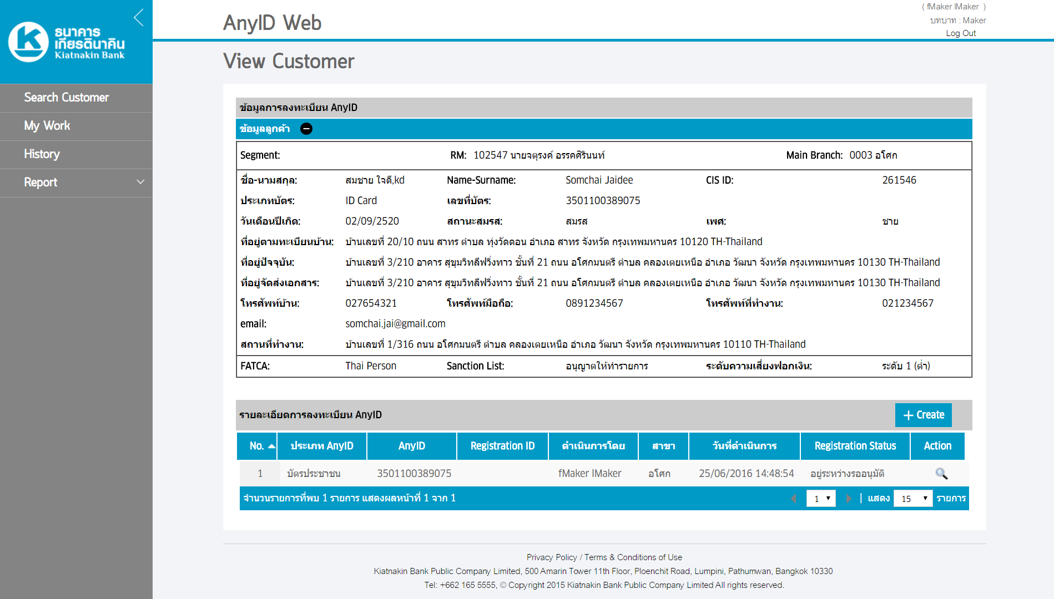

## Login

หน้าจอที่ใช้สำหรับ Login

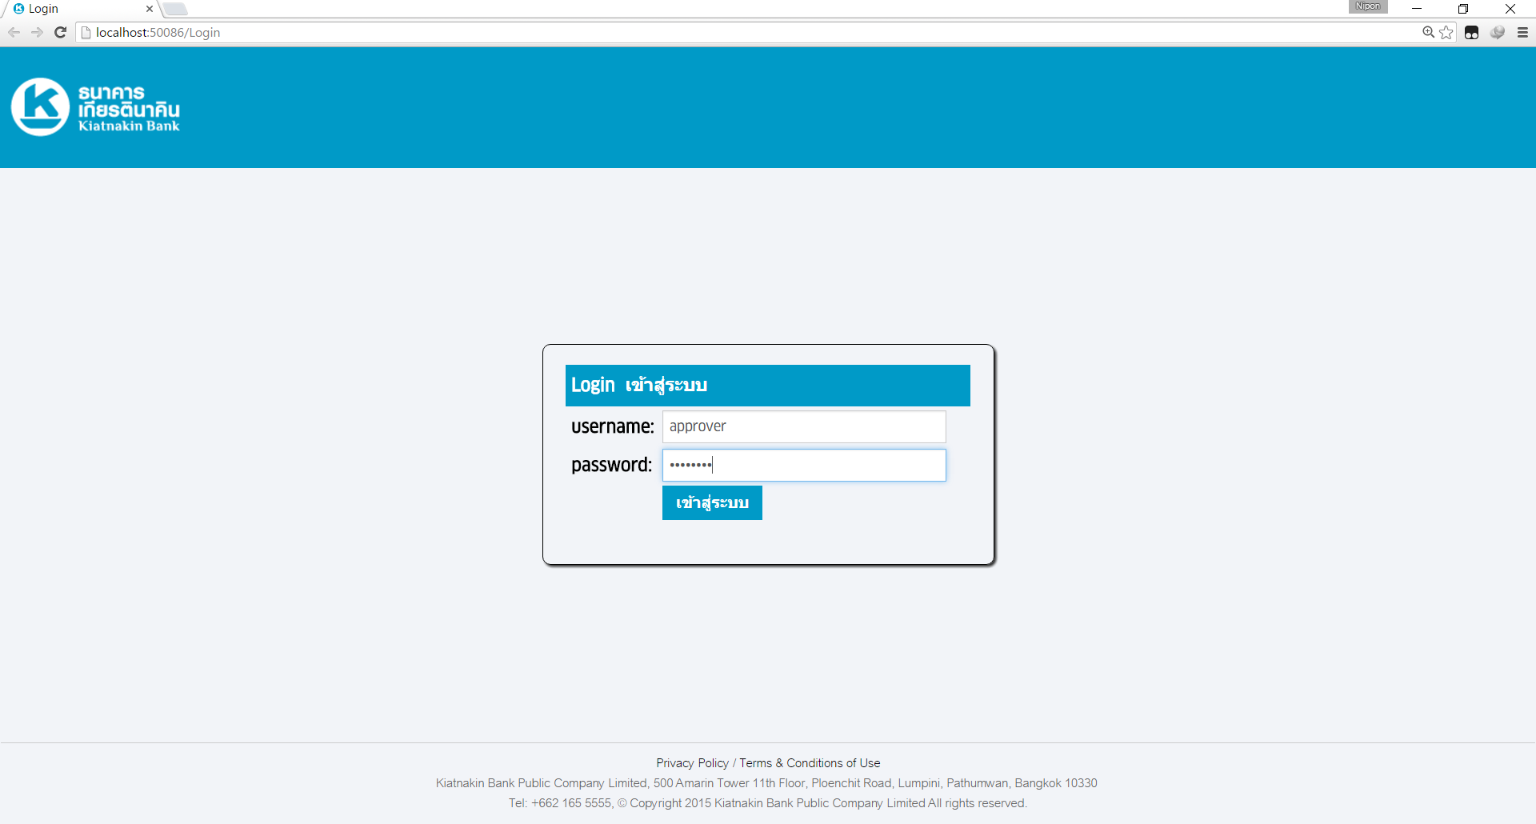

## My Work

หน้าจอที่ใช้สำหรับแสดงรายการงานของแต่ละ User โดยจะแบ่งออกตาม Role ดังนี้

1. Maker จะเห็นเฉพาะข้อมูลทุกสถานะ เฉพาะที่ตัวเองเป็นผู้ดำเนินการเท่านั้น
2. Approver จะเห็นเฉพาะข้อมูลที่อยู่ในสถานะ “อยู่ระหว่างรออนุมัติ” ที่สาขาตัวเองเป็นผู้ดำเนินการเท่านั้น

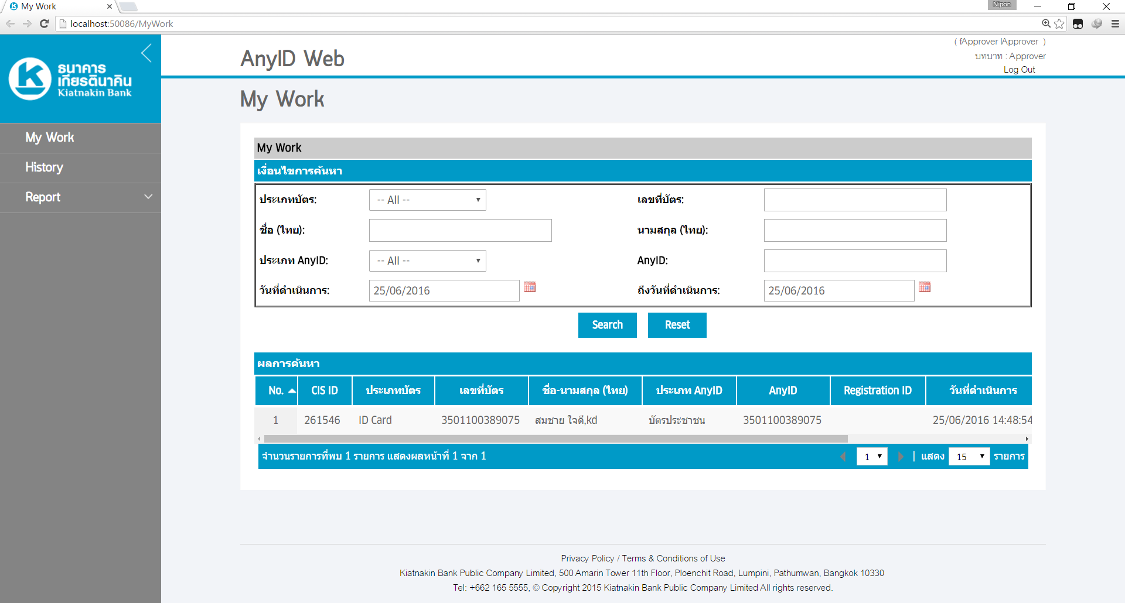

## Approve Registration

หน้าจอที่ใช้สำหรับอนุมัติรายการ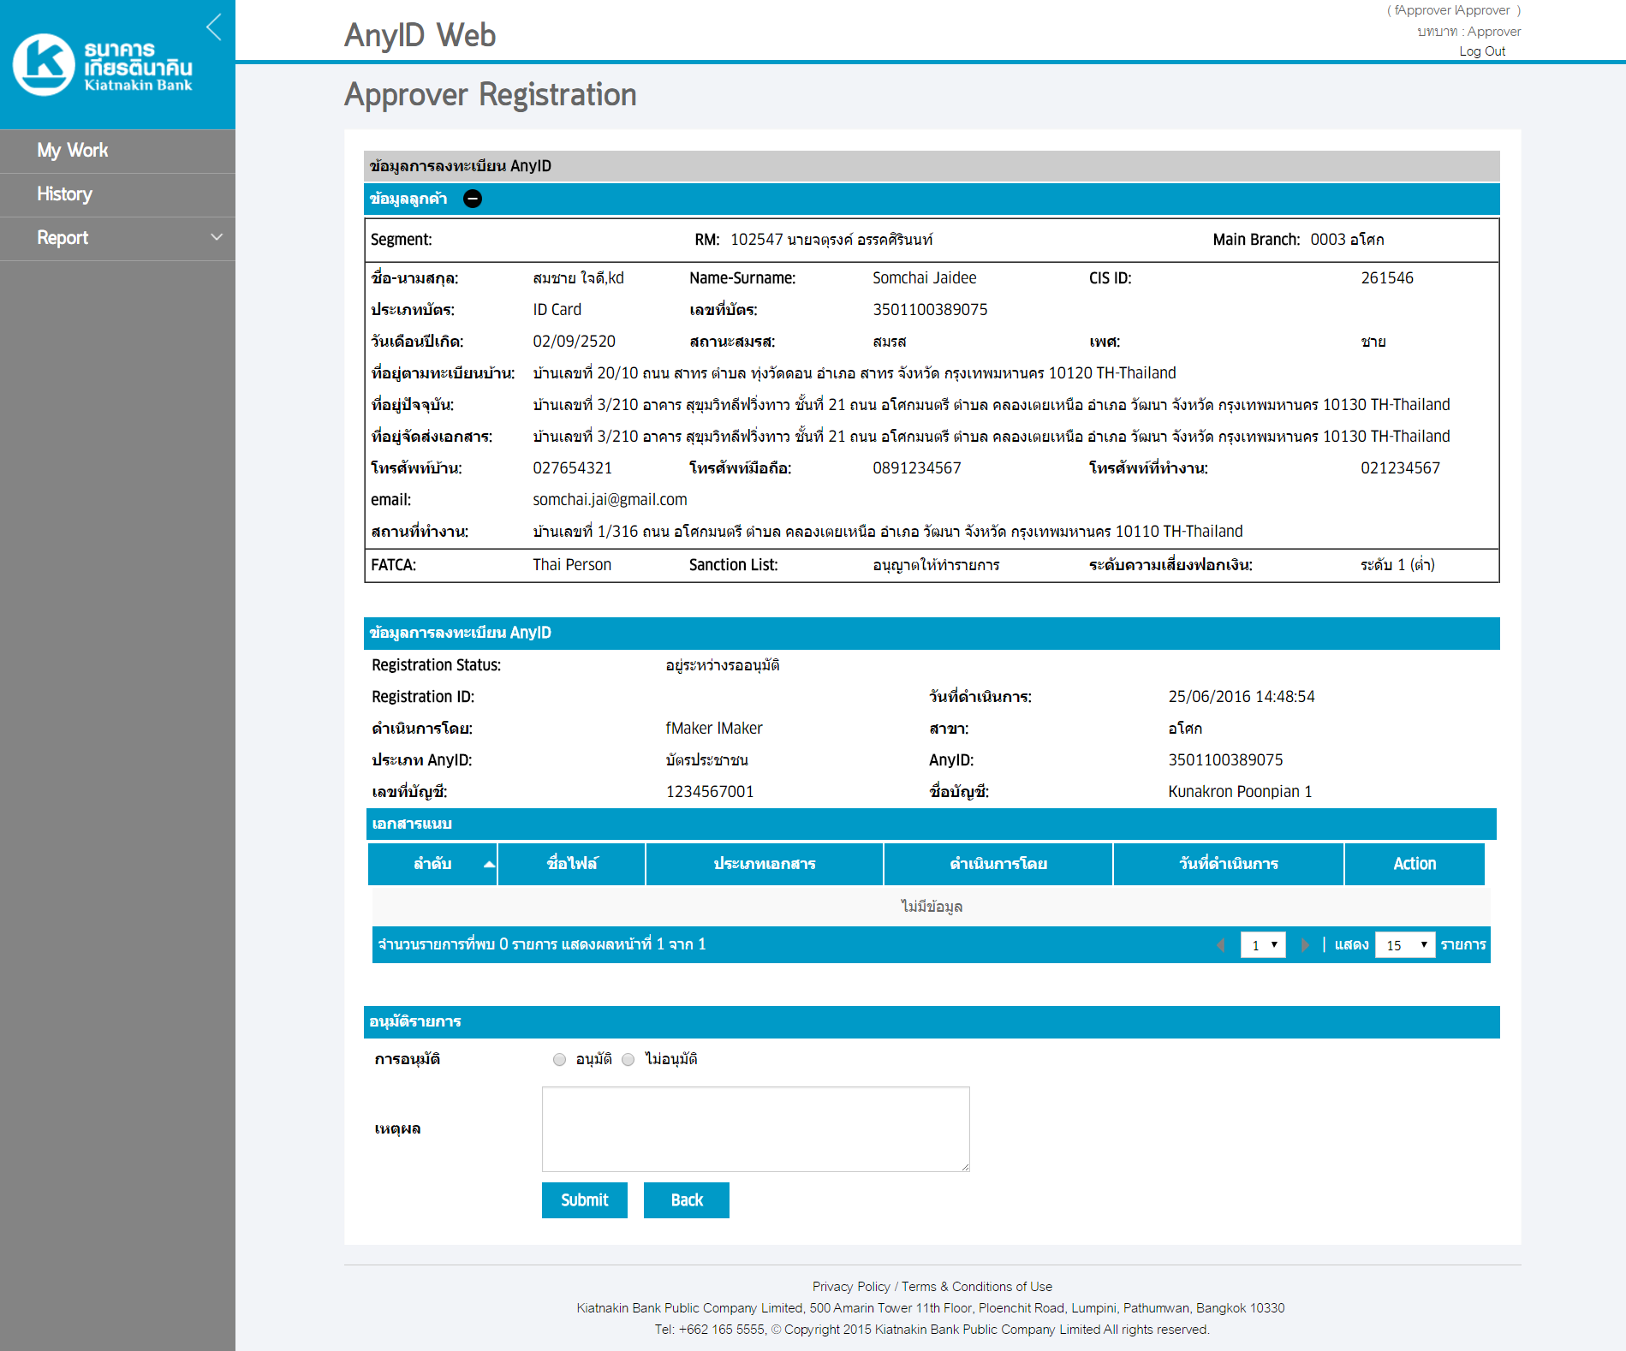

# Amend Registration

## Login

หน้าจอที่ใช้สำหรับ Login



## Search Customer

หน้าจอที่ใช้สำหรับค้นหาลูกค้า เพื่อทำการ Register AnyID



## View Customer

หน้าจอที่ใช้สำหรับแสดงรายการการลงทะเบียน AnyID ชองลูกค้า โดยจะประกอบด้วยส่วนของข้อมูลลูกค้า กับข้อมูลรายการการลงทะเบียน AnyID

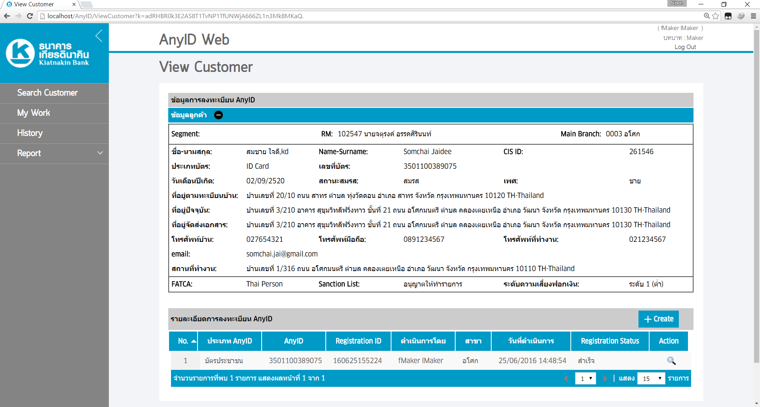

## View Registration

หน้าจอที่ใช้สำหรับแสดงรายละเอียดของการลงทะเบียน

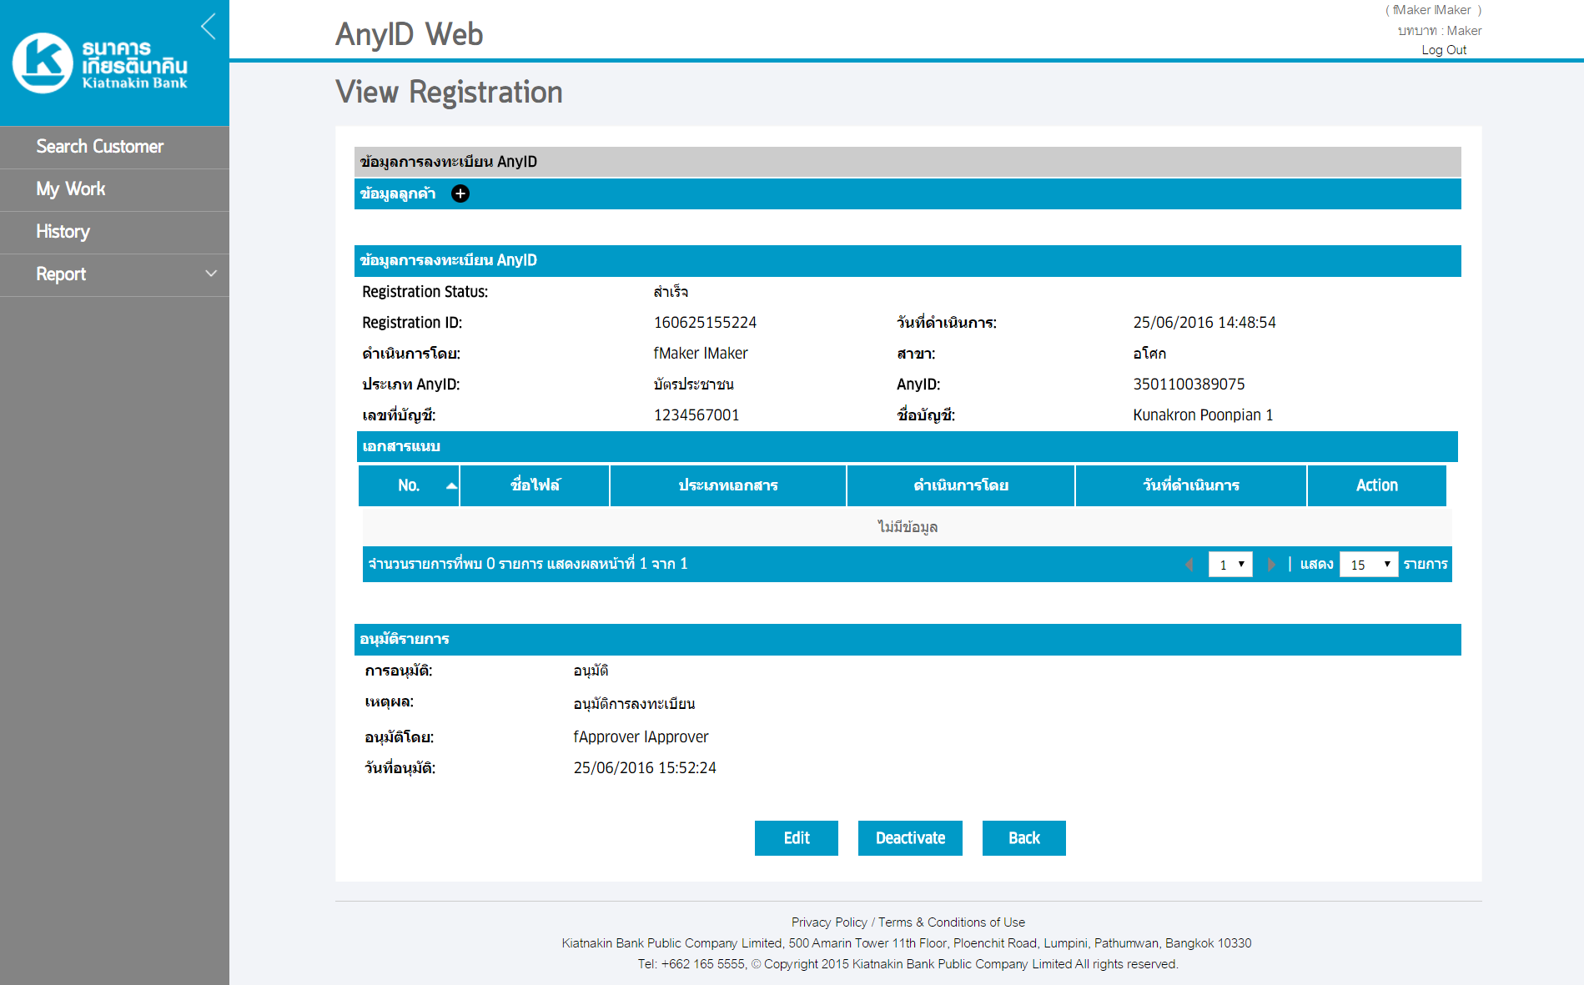

## Amend Registration

หน้าจอที่ใช้สำหรับทำการแก้ไขข้อมูลการลงทะเบียน

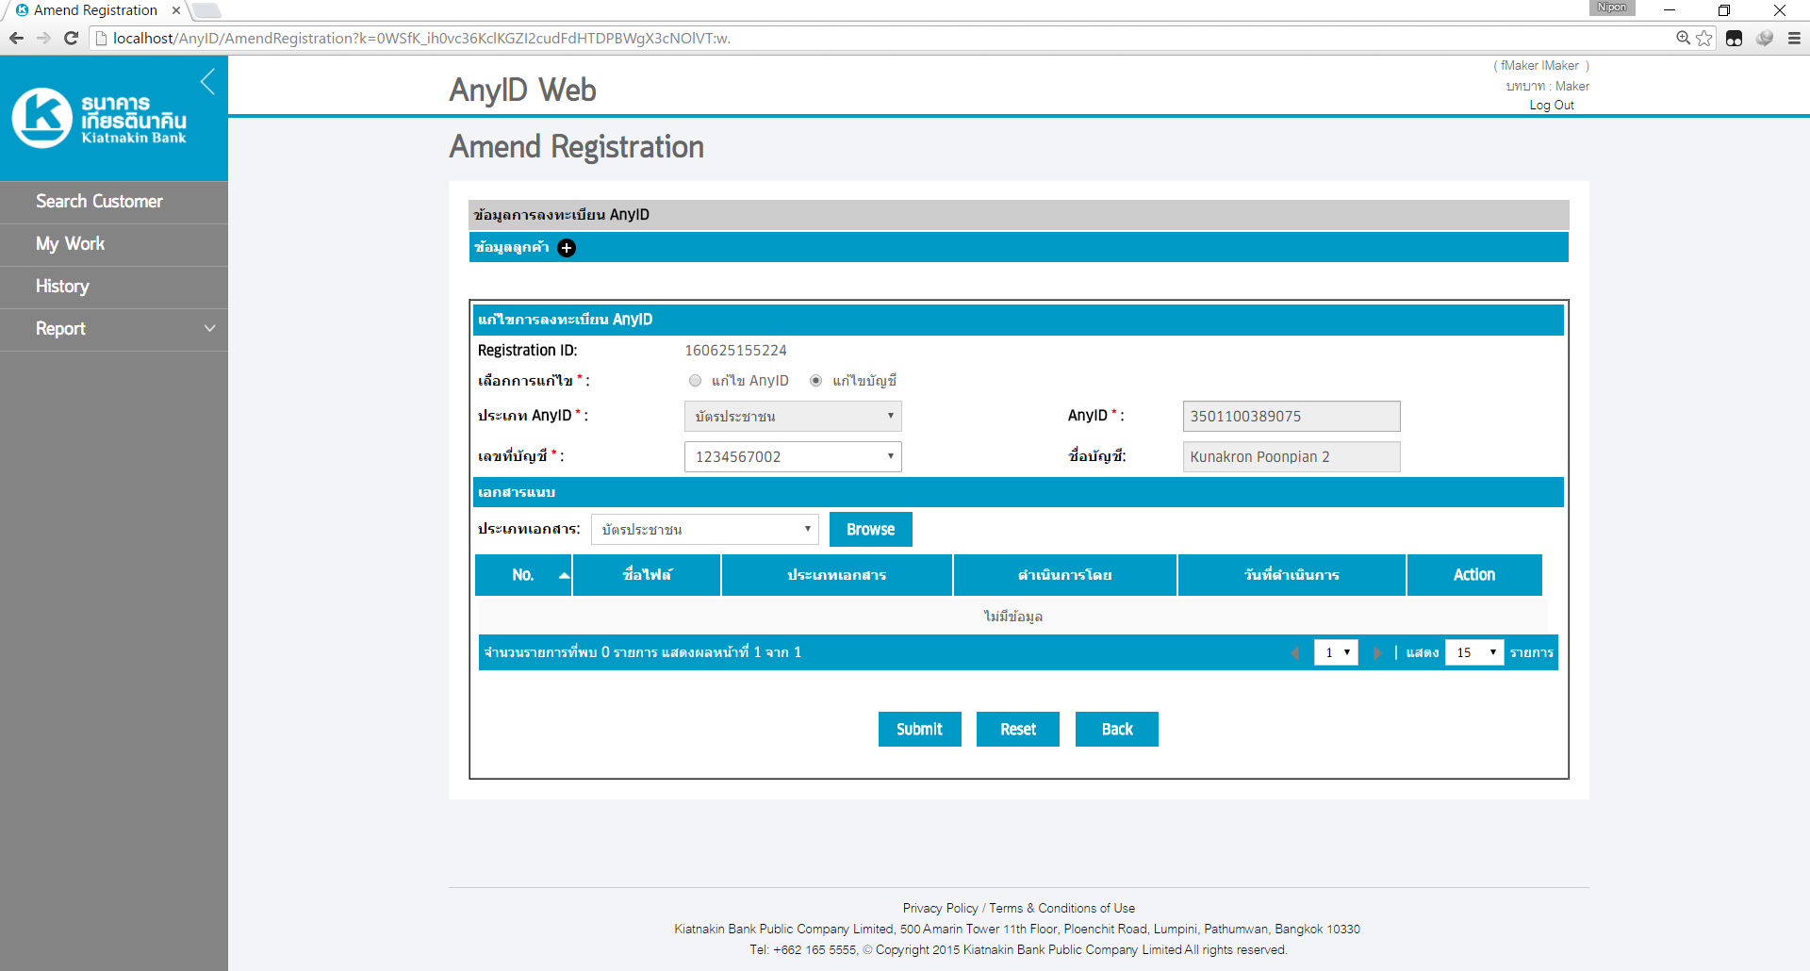

## Confirm Registration

หน้าจอที่ใช้สำหรับทำการ Confirm Registration

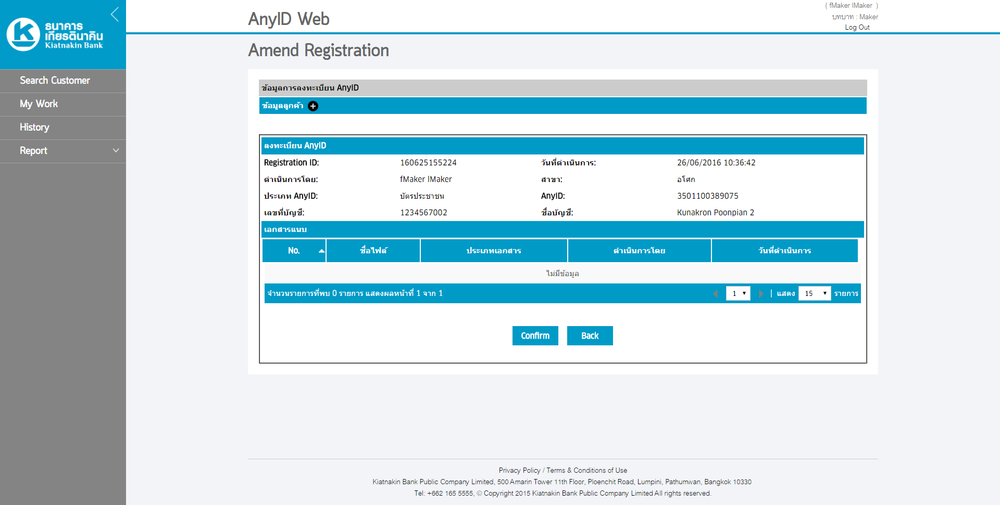

## View Customer

หน้าจอที่ใช้สำหรับแสดงรายการการลงทะเบียน AnyID ชองลูกค้า โดยจะประกอบด้วยส่วนของข้อมูลลูกค้า กับข้อมูลรายการการลงทะเบียน AnyID

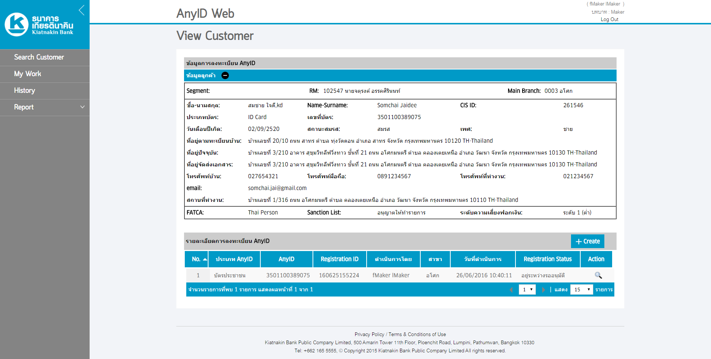

## View Registration

หน้าจอที่ใช้สำหรับแสดงรายละเอียดของการลงทะเบียน

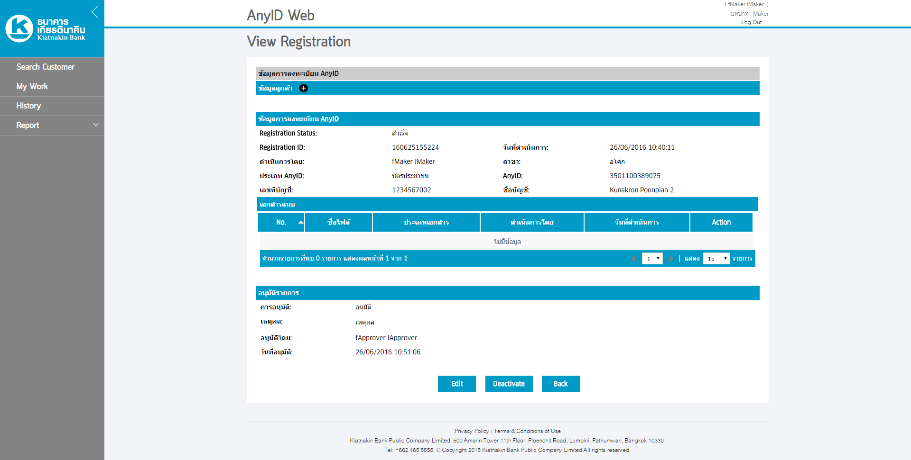

# Deactivate Registration

## Login

หน้าจอที่ใช้สำหรับ Login



## Search Customer

หน้าจอที่ใช้สำหรับค้นหาลูกค้า เพื่อทำการ Register AnyID



## View Customer

หน้าจอที่ใช้สำหรับแสดงรายการการลงทะเบียน AnyID ชองลูกค้า โดยจะประกอบด้วยส่วนของข้อมูลลูกค้า กับข้อมูลรายการการลงทะเบียน AnyID



## View Registration

หน้าจอที่ใช้สำหรับแสดงรายละเอียดของการลงทะเบียน



## Deactivate Registration

หน้าจอที่ใช้สำหรับทำการ Deactivate การลงทะเบียน

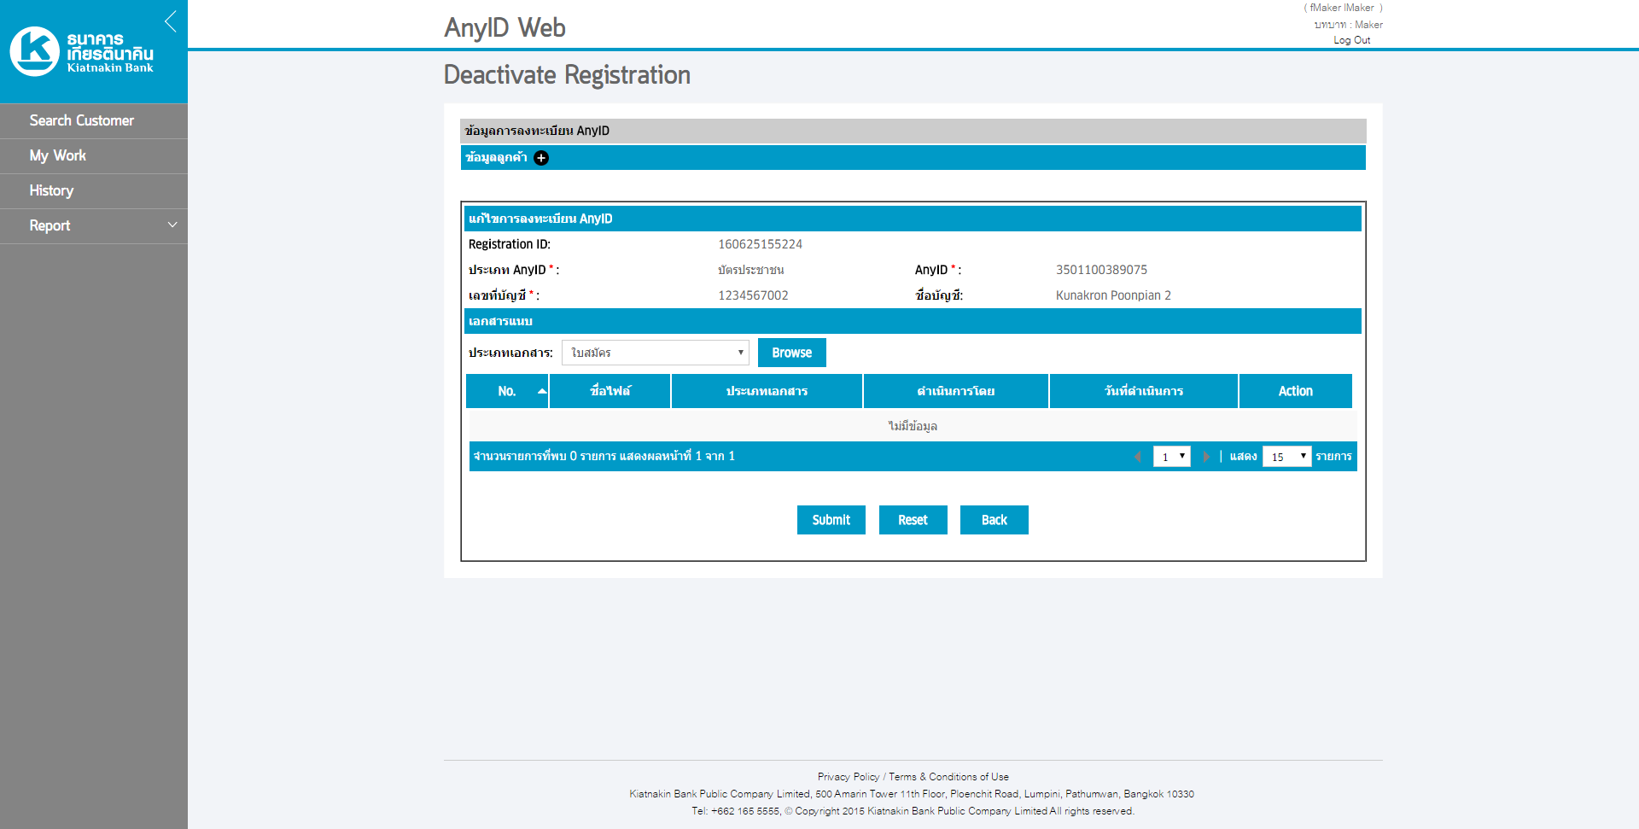

## Confirm Registration

หน้าจอที่ใช้สำหรับทำการ Confirm Registration

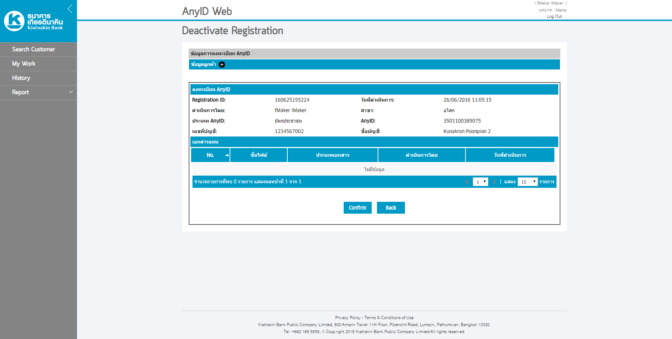

## View Customer

หน้าจอที่ใช้สำหรับแสดงรายการการลงทะเบียน AnyID ชองลูกค้า โดยจะประกอบด้วยส่วนของข้อมูลลูกค้า กับข้อมูลรายการการลงทะเบียน AnyID

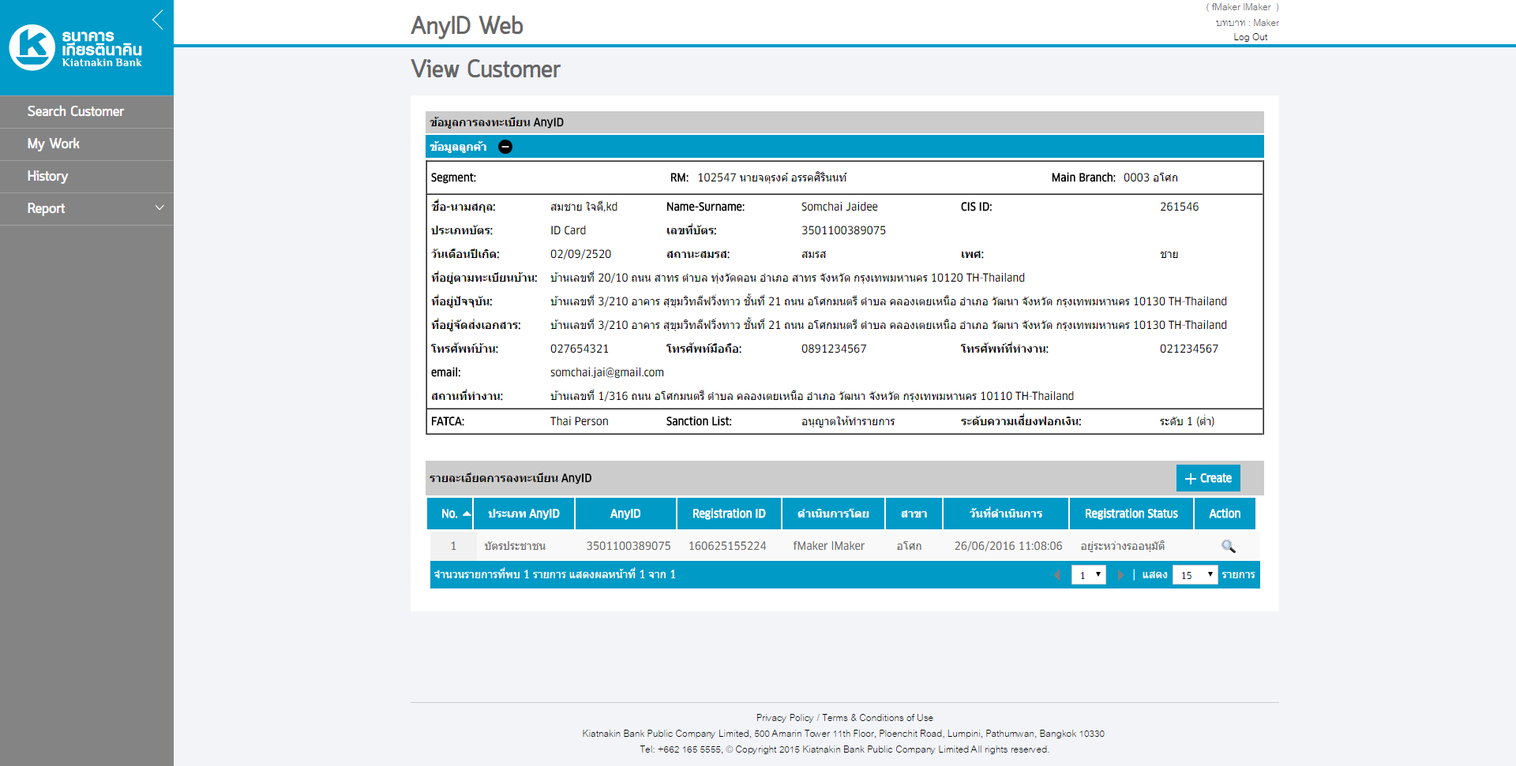

## View Registration

หน้าจอที่ใช้สำหรับแสดงรายละเอียดของการลงทะเบียน

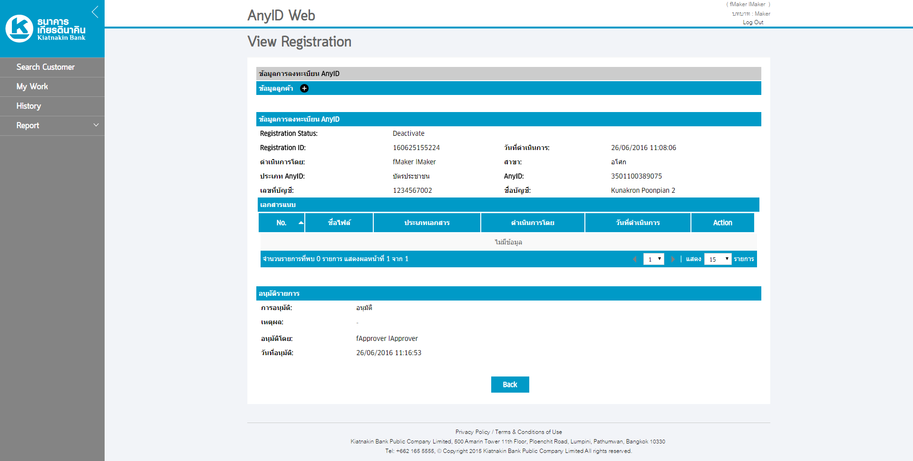

# View History

## Login

หน้าจอที่ใช้สำหรับ Login

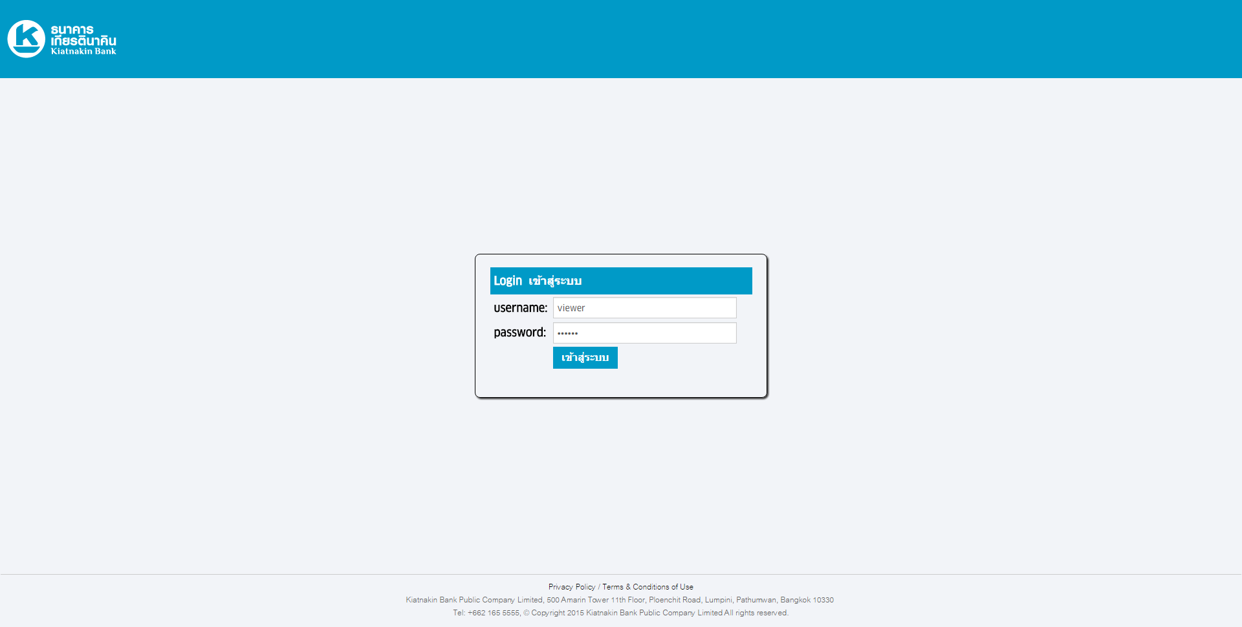

## History

หน้าจอที่ใช้สำหรับแสดงรายการลงทะเบียน AnyID ทั้งหมด

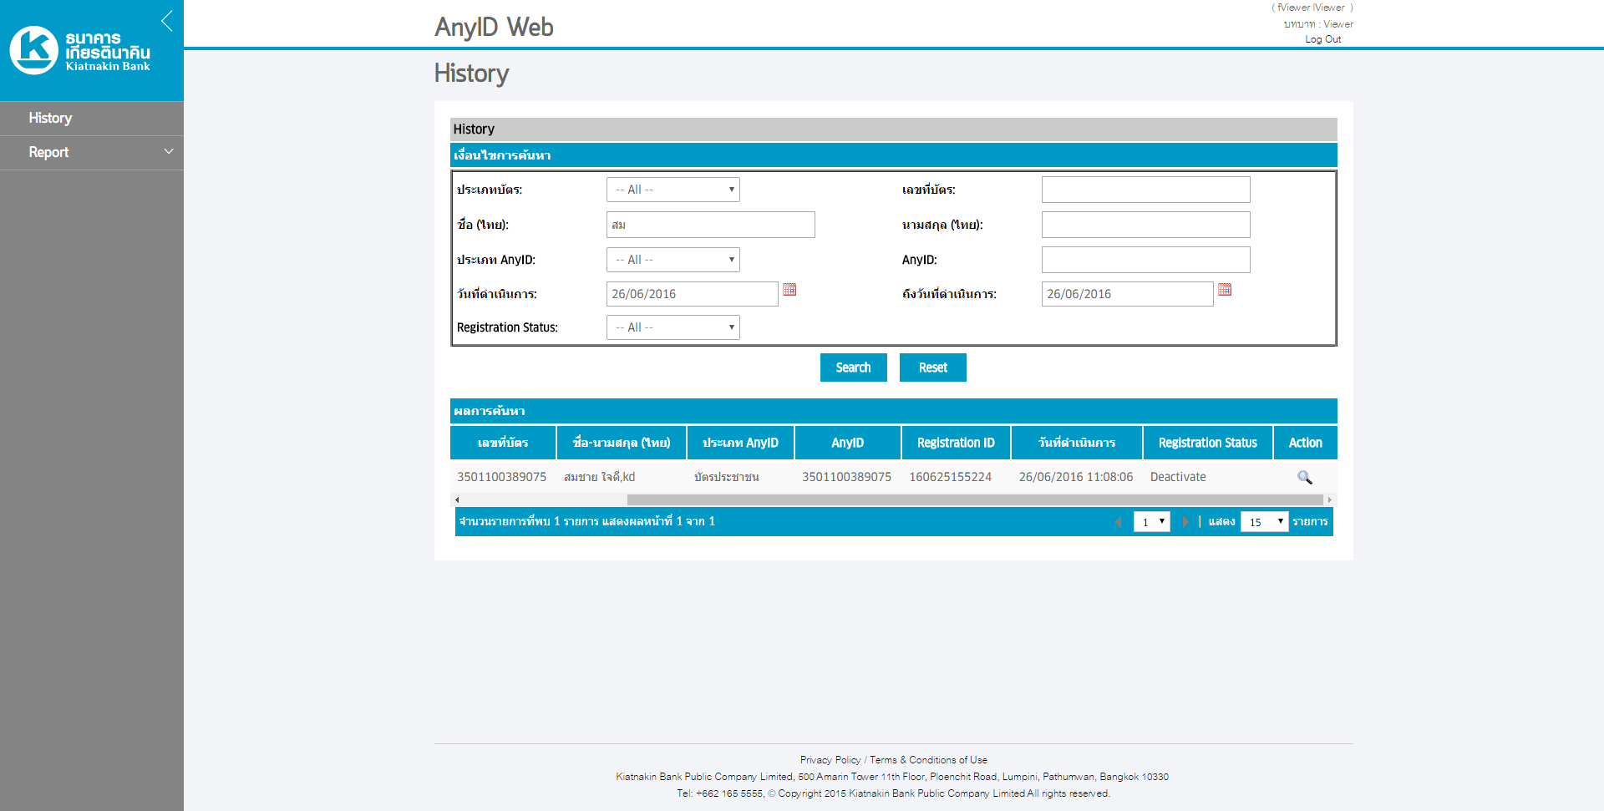

## View History

หน้าจอที่ใช้สำหรับแสดง History ทั้งหมดของ AnyID นั้นๆ

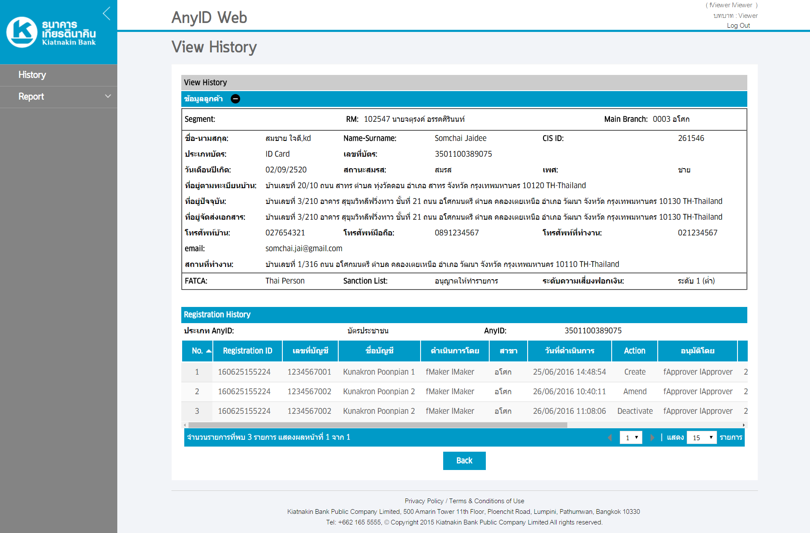

# Transaction Summary Report

## Login

หน้าจอที่ใช้สำหรับ Login



## Transaction Summary Report

หน้าจอแสดง Report จำนวนครั้งที่ลูกค้าทำการ Register AnyID (Create, Amend, Deactivate) ในแต่ละสาขา โดยให้แสดง Status ที่ตาราง

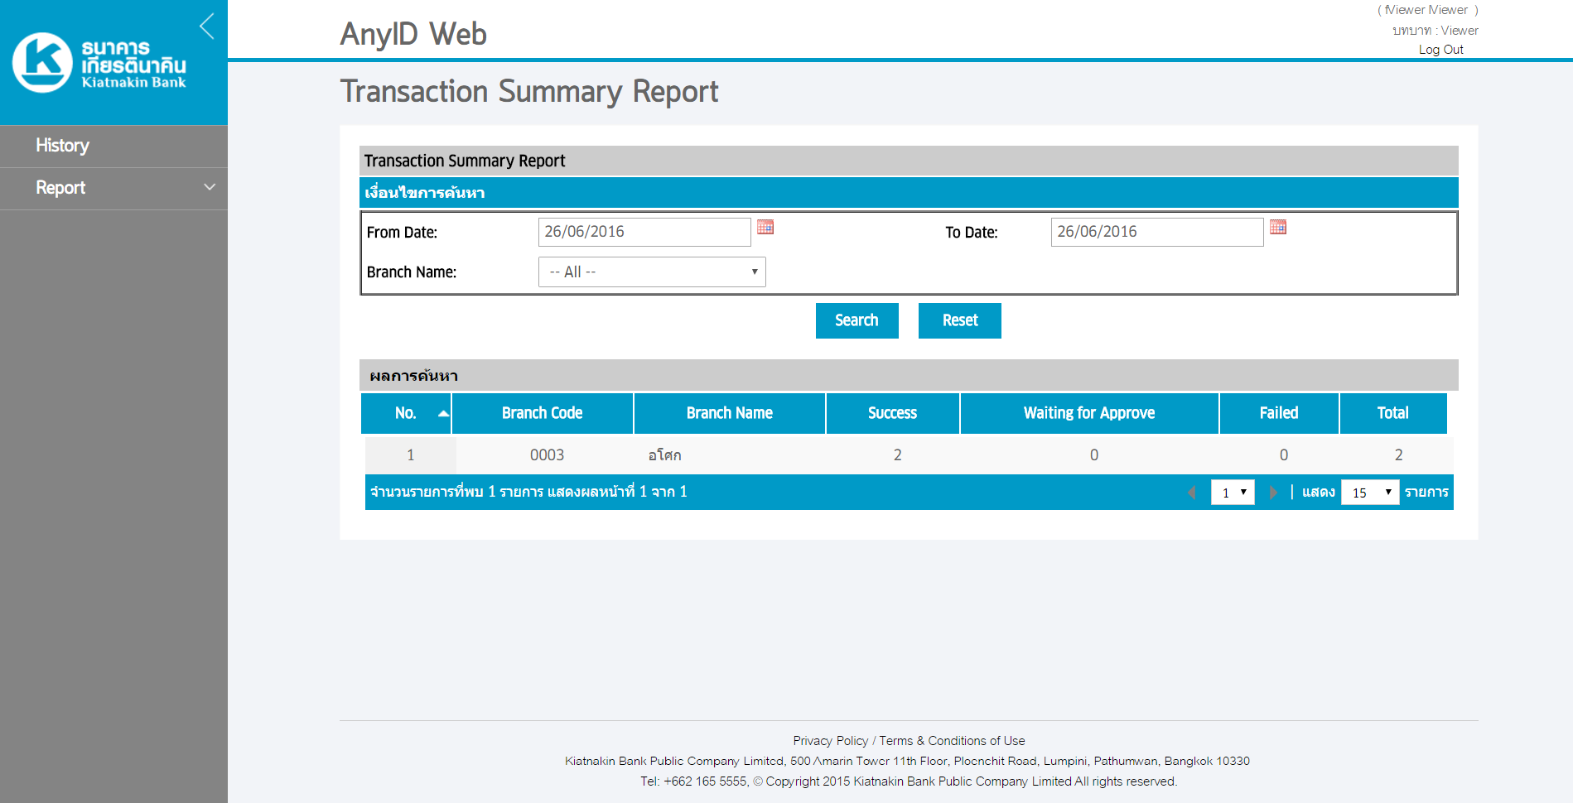

# Detail Report By Branch

## Login

หน้าจอที่ใช้สำหรับ Login



## Detail Report By Branch

หน้าจอแสดง Report Transaction การลงทะเบียนของสาขานั้นๆ

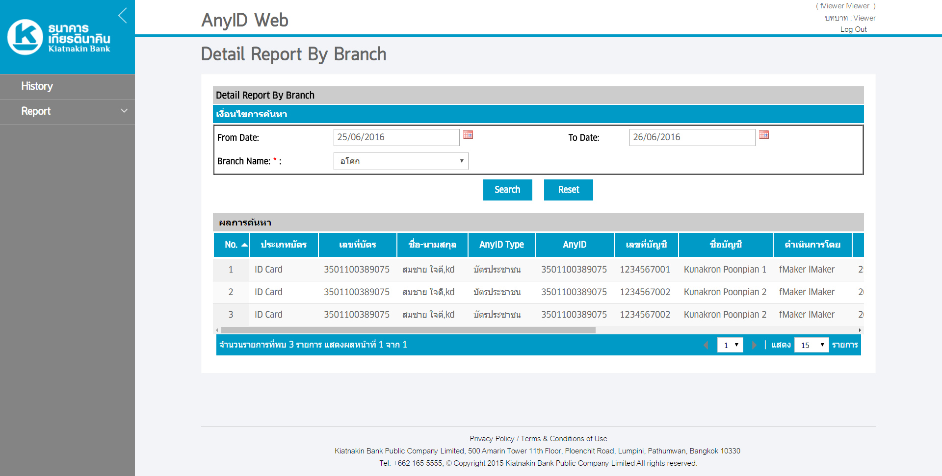

# Detail Report By Customer

## Login

หน้าจอที่ใช้สำหรับ Login



## Detail Report By Customer

หน้าจอแสดง Report Transaction การลงทะเบียนของลูกค้านั้นๆ

